Cristóbal Suárez Abad
Proyecto Intermodular de Administración de Sistemas Informáticos en Red 2º ASIR
Apartado 4.2 - Integración de las herramientas de apoyo

Índice
Índice de Ilustraciones: 2
4.2 Integración de las herramientas de apoyo 5
4.2.1. Copias de Seguridad (Backups) 5
Exportar e importar imágenes 5
Copia de seguridad de Base de Datos 10
Script de Backup Oficial 11
Migración a un nuevo servidor 19
4.2.2. Monitorización 26
Preparación en la VM de FOG (10.2.7.5) 26
Despliegue de Grafana y Prometheus (VM Monitorización) 29
Configuración en Grafana 31
Alertas de Eventos Críticos 36
4.2.3. Seguridad 52
¿Qué puertos debemos permitir? 52
Apertura de puertos 53

Índice de Ilustraciones:
Ilustración 1: Directorio "/images" de FOG 5
Ilustración 2: Importación de imagen con Filezilla 6
Ilustración 3 Comando "scp" en Servidor de Origen 6
Ilustración 4 Imagenes exportadas en servidor destino 6
Ilustración 5 Comando "rsync" desde servidor de destino 7
Ilustración 6 Interfaz Web Exportación de imágenes 8
Ilustración 7 Interfaz Web Importación de imágenes 8
Ilustración 8 Importación de imagen exitosa 9
Ilustración 9 Listado de imágenes 9
Ilustración 10 Datos de imagen importada 9
Ilustración 11 Contenido de Backup de la Base de Datos 10
Ilustración 12 Error del script oficial de backup 12
Ilustración 13 Script oficial de backup exitoso 13
Ilustración 14 Contenido del directorio de backup 14
Ilustración 15 Contenido de "/etc/exports" 15
Ilustración 16 Ejecución de "sudo exportfs -rv" 15
Ilustración 17 Montar directorio de servidor de destino en servidor de origen 16
Ilustración 18 Ejecución exitosa del script de backup oficial 16
Ilustración 19 Datos de backup llegan de manera exitosa a servidor de destino 17
Ilustración 20 Elección de editor de texto para "cron" 17
Ilustración 21 Configuración de tarea en "cron" 18
Ilustración 22 Directorio backup SQL 19
Ilustración 23 Importación exitosa de datos de backup: Hosts 19
Ilustración 24 Importación exitosa de datos de backup: Imágenes 20
Ilustración 25 Sincronización de imágenes con "rsync" 20
Ilustración 26 Comandos de búsqueda para "/opt/fog/.fogsettings" 21
Ilustración 27 Administración de Almacenamiento 21
Ilustración 28 Nodo de almacenamiento 22
Ilustración 29 Nodo de almacenamiento: Desactualizado 22
Ilustración 30 Nodo de almacenamiento: Actualizado 22
Ilustración 31 FOG Configuration 23
Ilustración 32 TFTP Server: Desactualizado 23
Ilustración 33 TFTP Server: Actualizado 23
Ilustración 34 Nodo de almacenamiento: Desactualizado 24
Ilustración 35 Nodo de almacenamiento: Actualizado 24
Ilustración 36 Web Server: Desactualizado 25
Ilustración 37 Web Server: Actualizado 25
Ilustración 38 Modificación de "/etc/default/prometheus-node-exporter" 27
Ilustración 39 Contenido de "http://10.2.7.5:9100/metrics" 27
Ilustración 40 Métricas de "FOGImageReplicator" 28
Ilustración 41 Prometheus "Targets" 28
Ilustración 42 Grafana: Data Source Conexiones 31
Ilustración 43 Grafana: Data Source Añadir nueva fuente de datos 31
Ilustración 44 Grafana: Data Source Configuración 32
Ilustración 45 Grafana: Data Source Configuración URL 32
Ilustración 46 Grafana: Data Source Configuración Finalizada 32
Ilustración 47 Grafana: Dashboard Nuevo Importar 33
Ilustración 48 Grafana: Dashboard Nuevo Importar Código 33
Ilustración 49 Grafana: Dashboard Nuevo Importar Vinculación y Nombre 34
Ilustración 50 Grafana: Dashboard Añadido con éxito 34
Ilustración 51 Grafana: Dashboard de servidor FOG 35
Ilustración 52 Telegram @BotFather 01 36
Ilustración 53 Telegram @BotFather 02 36
Ilustración 54 Telegram @BotFather 03 36
Ilustración 55 Telegram @BotFather 04 37
Ilustración 56 Telegram FOG_ALERTS 01 37
Ilustración 57 Telegram FOG_ALERTS 02 38
Ilustración 58 Telegram @userinfobot 01 38
Ilustración 59 Telegram @userinfobot 02 39
Ilustración 60 Grafana: Punto de Contacto 40
Ilustración 61 Grafana: Punto de Contacto: Nuevo Punto de Contacto 40
Ilustración 62 Grafana: Punto de Contacto: Nuevo Punto de Contacto: Configuración 01 41
Ilustración 63 Grafana: Punto de Contacto: Nuevo Punto de Contacto: Configuración 02 41
Ilustración 64 Grafana: Punto de Contacto: Nuevo Punto de Contacto: Test Telegram 42
Ilustración 65 Grafana: Punto de Contacto: Nuevo Punto de Contacto: Configuración 03 42
Ilustración 66 Grafana: Punto de Contacto: Nuevo Punto de Contacto: Configuración 04 43
Ilustración 67 Grafana: Punto de Contacto: Nuevo Punto de Contacto: Guardado y Listo 43
Ilustración 68 Grafana: Nueva Alerta 44
Ilustración 69 Grafana: Nueva Alerta: Definir nombre 44
Ilustración 70 Grafana: Nueva Alerta: Query y Condición 45
Ilustración 71 Grafana: Nueva Alerta: Comprobación de condición 45
Ilustración 72 Grafana: Nueva Alerta: Carpeta de alertas 46
Ilustración 73 Grafana: Nueva Alerta: Tiempos 46
Ilustración 74 Grafana: Nueva Alerta: Nuevo grupo de evaluación 47
Ilustración 75 Grafana: Nueva Alerta: Seleccionar Punto de Contacto 47
Ilustración 76 Grafana: Nueva Alerta: Personalización de mensajes 48
Ilustración 77 Grafana: Nueva Alerta: Alerta activa: Telegram 49
Ilustración 78 Grafana: Nueva Alerta: Alerta resuelta: Telegram 49
Ilustración 79 Métricas en "http://10.2.7.5:9100/metrics" mariadb 50
Ilustración 80 Métricas en "http://10.2.7.5:9100/metrics" FOGMulticastManager 50
Ilustración 81 Métricas en "http://10.2.7.5:9100/metrics" FOGScheduler 51
Ilustración 82 Ilustración 80 Métricas en "http://10.2.7.5:9100/metrics" Espacio de almacenamiento 51
Ilustración 83 Listado de reglas de UFW 54

4.2 Integración de las herramientas de apoyo

4.2.1. Copias de Seguridad (Backups)
La virtualización del servidor FOG en Proxmox permite delegar la creación de copias de seguridad en las soluciones de backup nativas del hipervisor, simplificando las tareas de mantenimiento y recuperación del sistema.
A continuación, nos vamos a centrar en algunas herramientas y técnicas propias de FOG para la salvaguarda de datos y la migración de contenido a nuevos servidores

Exportar e importar imágenes
Uno de los elementos que más cuesta configurar en FOG son las imágenes de sistemas. Además de asegurarlas, también querremos en ocasiones exportarlas a servidores FOG que tengamos en otras infraestructuras de red. Para ello vamos a seguir los siguientes pasos.
Es un proceso muy sencillo en el cual se deben exportar dos elementos: Los archivos que contienen la imagen y un archivo .csv con los datos de la imagen.

Archivos que contienen la imagen
Los archivos con las imágenes que hemos creado en nuestro servidor FOG se encuentran en “/images”.
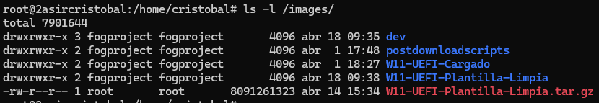
Ilustración 1: Directorio "/images" de FOG

Podemos exportarlo e importarlo de múltiples maneras:
- A un equipo cliente con Filezilla:
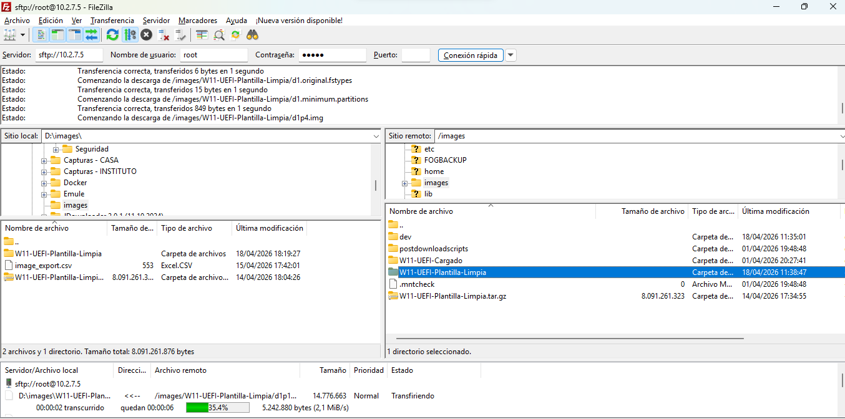
Ilustración 2: Importación de imagen con Filezilla
- Con “scp” directamente al otro servidor:
Lo ejecutamos desde el servidor de origen:
scp /images/W11-UEFI-Plantilla-Limpia.tar.gz root@10.2.7.6:/images/
scp -r /images/W11-UEFI-Plantilla-Limpia root@10.2.7.6:/images/
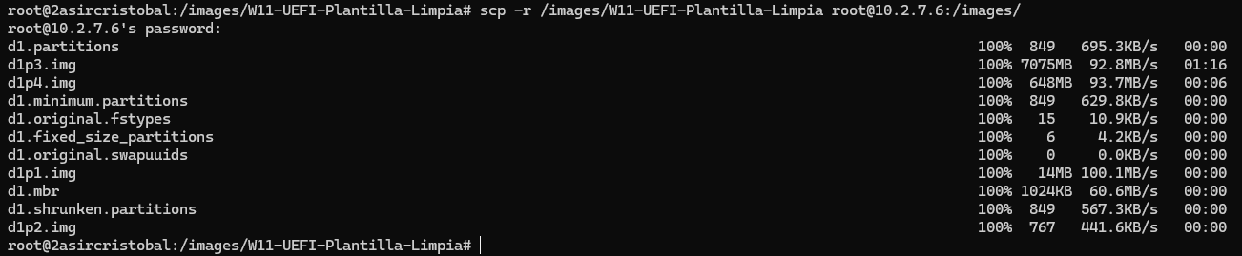
Ilustración 3 Comando "scp" en Servidor de Origen
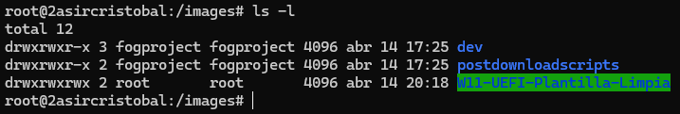
Ilustración 4 Imagenes exportadas en servidor destino

Recuerda darle los mismos permisos de propiedad:
chown fogproject:root W11-UEFI-Plantilla-Limpia
- Con “rsync”:
Para archivos grandes, scp realiza una copia lineal completa, sobrescribiendo siempre el destino. En cambio, rsync usa un algoritmo delta para transferir solo las diferencias, ahorrando tiempo y banda. Además, rsync permite reanudar descargas fallidas y garantiza actualizaciones atómicas mediante archivos temporales, siendo mucho más robusto y eficiente para backups.
Lo ejecutamos desde el servidor FOG de destino
rsync -avP root@10.2.7.5:/images/ /images/
Si alguna vez tienes dudas de si vas a liar otra carpeta recursiva, añade el parámetro -n (Dry Run). No copiará nada, solo te dirá qué archivos se moverían y dónde:
rsync -avPn root@10.2.7.5:/images/ /images/
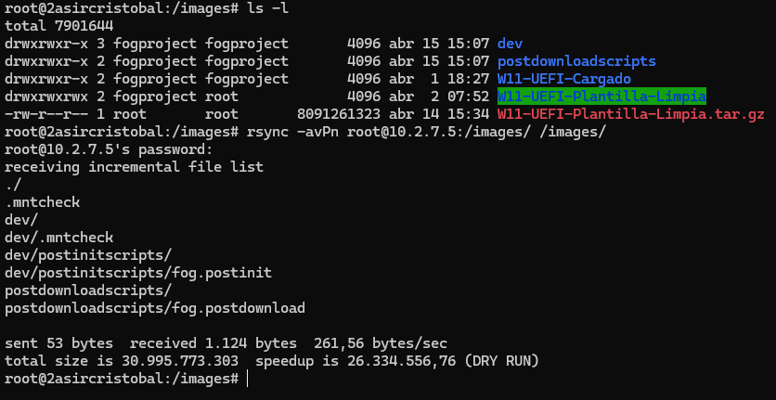
Ilustración 5 Comando "rsync" desde servidor de destino

Archivos .csv con los datos de la imagen
Ahora vamos a exportar el archivo .csv con los datos de las imágenes.
Images Export Images Export CSV
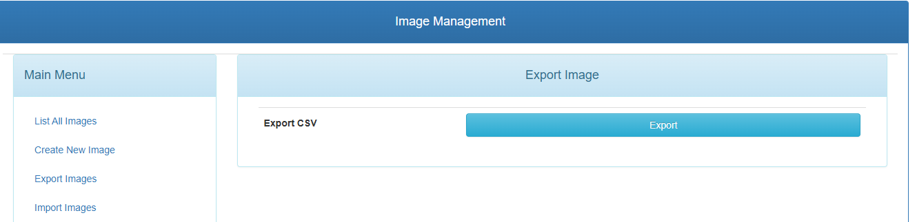
Ilustración 6 Interfaz Web Exportación de imágenes
Nos generará un archivo “.csv” el cual contiene por defecto los datos de todas las imágenes que hay en FOG. Si queremos enviar solo los datos de una, tendremos que modificar nosotros mismos el archivo.
Ahora vamos a importar el archivo .csv
Images Import Images: Seleccionamos el archivo .csv
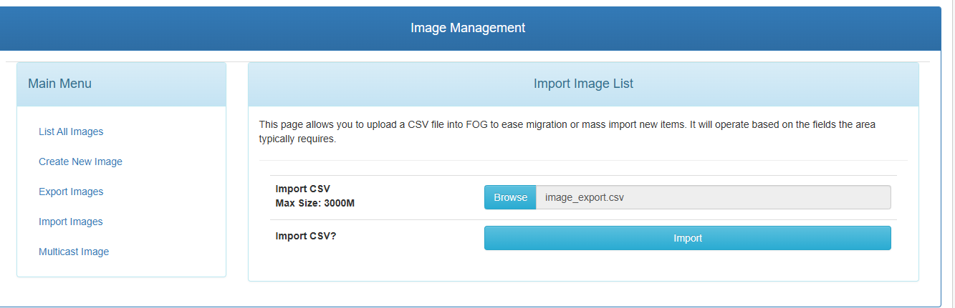
Ilustración 7 Interfaz Web Importación de imágenes

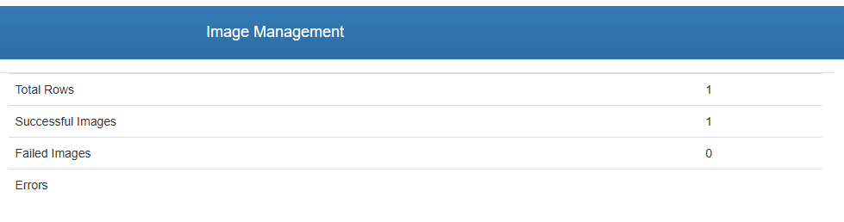
Ilustración 8 Importación de imagen exitosa
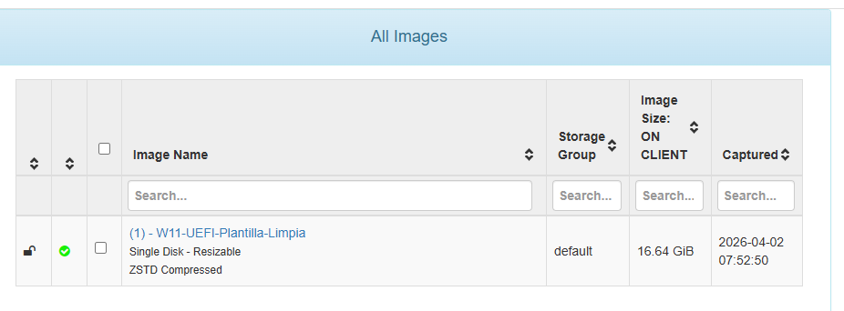
Ilustración 9 Listado de imágenes
Se importa con todos sus datos:
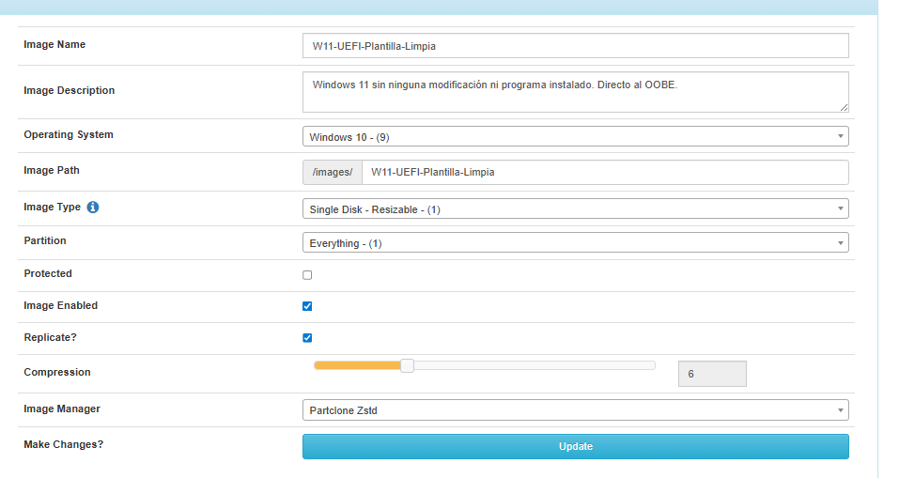
Ilustración 10 Datos de imagen importada
ATENCIÓN: Es muy importante, que el valor de “Image Path” coincida con su directorio en el servidor.

Copia de seguridad de Base de Datos
Desde la terminal del servidor FOG ejecutamos:
mysqldump fog > /RUTA/DE/DESTINO/fog_backup.sql
Ejemplo:
mysqldump fog > /home/cristobal/fog_backup.sql
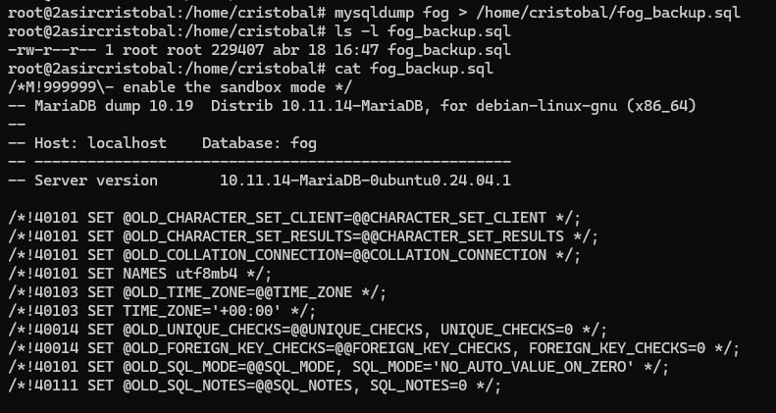
Ilustración 11 Contenido de Backup de la Base de Datos
Después podemos exportarla o guardarla con alguno de los métodos que hemos visto antes para la exportación e importación de imágenes.
Para restaurar la base de datos:
mysql fog < /home/cristobal/fog_backup.sql
A la hora de importar la base de datos a un nuevo servidor hay ciertos elementos que hay que tener en cuenta, los cuales se explicarán en el apartado de “Migración a un nuevo servidor”.
Si queremos que no borre los backups anteriores:
mysqldump fog > /home/cristobal/fog_backup_$(date +%F_%H-%M).sql
Genera “_$(date +%F_%H-%M)” una cadena de texto con la fecha y hora actual.
Para crear una tarea programada, usamos “cron”:
sudo crontab -e
Pon esto al final del documento:
00 03 * * * mysqldump fog > /home/cristobal/fog_backup_$(date +\%F_\%H-\%M).sql

Script de Backup Oficial
Hacer una copia de seguridad de FOG es bastante sencillo; solo hay que guardar algunos directorios, además de la base de datos MySQL. A la hora de copiar los directorios se recomienda usar cp -a para asegurar que se mantengan todos los permisos.
Desde la versión 0.14 se incluye un script para realizar las copias de seguridad (excepto en la 0.32). El script se encuentra en:
utils/FOGBackup/FOGBackup.sh
En nuestro caso:
/root/fogproject/utils/FOGBackup/FOGBackup.sh
Para usar este script, ejecuta:
./FOGBackup.sh -b [directorio donde guardar el backup]
Con este script, debe pasar como argumento un directorio que ya exista. Allí es donde se almacenarán las copias de seguridad. Este script puede ejecutarse como una tarea programada (cron job) para realizar copias de seguridad diarias de los datos de FOG.
En este directorio se deben establecer los siguientes permisos:
Debe tener permisos:
sudo chmod -R 775 /path/to/your/backup/dir
sudo chown -R fogproject:root /path/to/your/backup/dir
ATENCIÓN: El script original me daba un error por el cuál no podía hacer Backup de la base de datos y por lo tanto se detenía todo el proceso. Se intentaba descargar el respaldo de la base de datos usando un comando de red (wget) contra la web de FOG. Esto fallaba con un error 401 Unauthorized porque el servidor web pedía un usuario y contraseña que el script no tenía.

Sacamos esta información del log del proceso:
/FOGBACKUP/20260418_0/logs/progress.log
Contenido
--2026-04-18 17:13:24-- http://10.2.7.5//fog//management/export.php?type=sql
Connecting to 10.2.7.5:80... connected.
HTTP request sent, awaiting response... 401 Unauthorized
Username/Password Authentication Failed.
Decidimos ignorar la "vía web" y usar la "vía directa". Modificamos el script para que use el comando mysqldump, que habla directamente con la base de datos sin pasar por Apache.
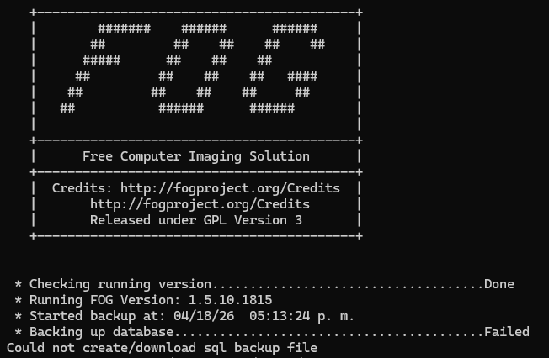
Ilustración 12 Error del script oficial de backup

Editamos el archivo ~/fogproject/utils/FOGBackup/FOGBackup.sh y modificamos la función backupDB().
backupDB() {
dots "Backing up database"
# Use mysqldump instead of wget to avoid 401 Unauthorized errors
mysqldump -u"$snmysqluser" -p"$snmysqlpass" "$mysqldbname" > $backupDir/mysql/fog.sql 2>>$backupDir/logs/error.log
stat=$?
if [[ ! $stat -eq 0 ]]; then
echo "Failed"
handleError "Could not create sql backup file via mysqldump" 12
fi
echo "Done"
}

ATENCIÓN: Si alguna vez cambias la contraseña de la base de datos en FOG, el script se actualizará el solo, porque lee el archivo “.fogsettings”.
Ahora podremos ejecutar el script:
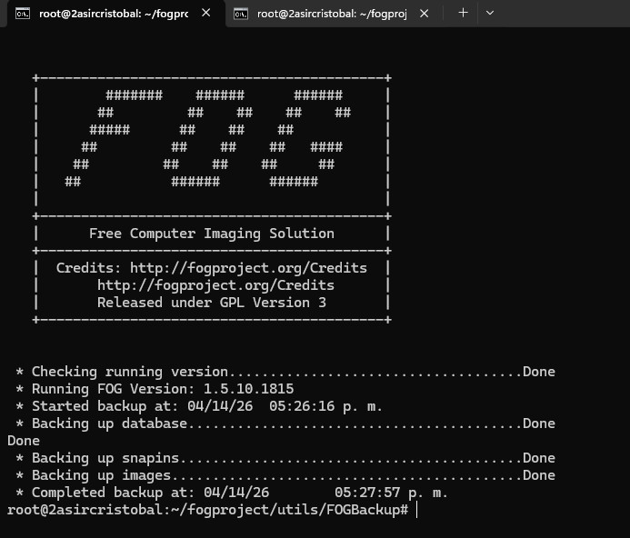
Ilustración 13 Script oficial de backup exitoso

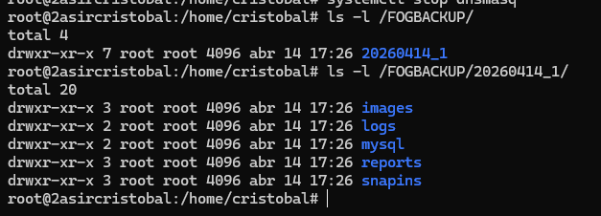
Ilustración 14 Contenido del directorio de backup
ADVERTENCIA: Este script automatiza la copia de seguridad de todos los directorios de FOG (incluido “/images”). Hay que tener en cuenta que el respaldo de imágenes puede consumir mucho espacio; por ello, se aconseja vincular un almacenamiento remoto antes de programar ejecuciones automáticas con cron. Así evitará saturar el disco principal del servidor.
A continuación, vamos a explicar cómo hacerlo.

Almacenamiento externo para Backup mediante NFS
Esta opción permite que el servidor de FOG (10.2.7.5) vea la carpeta /FOGBACKUP del otro servidor como si fuera un disco local.
1. En el Servidor de Destino (10.2.7.6)
Debes exportar la carpeta para que el servidor FOG tenga permiso:
- Instala el servidor NFS:
sudo apt install nfs-kernel-server
- Crea la carpeta y gestiona propiedad:
sudo mkdir -p /FOGBACKUP && sudo chown -R nobody:nogroup /FOGBACKUP
- Edita /etc/exports y añade:
/FOGBACKUP 10.2.7.5(rw,sync,no_root_squash,no_subtree_check)
Ilustración 15 Contenido de "/etc/exports"
Aplica los cambios: sudo exportfs -rv
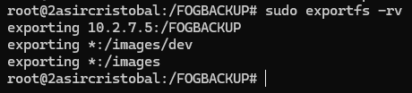
Ilustración 16 Ejecución de "sudo exportfs -rv"
- Reinicia el servicio:
sudo exportfs -a && sudo systemctl restart nfs-kernel-server

2. En el Servidor FOG (10.2.7.5)
- Instala el cliente: sudo apt install nfs-common
- Crea un punto de montaje local: sudo mkdir -p /mnt/fog_remote_backup
- Monta la carpeta: sudo mount 10.2.7.6:/FOGBACKUP /mnt/fog_remote_backup
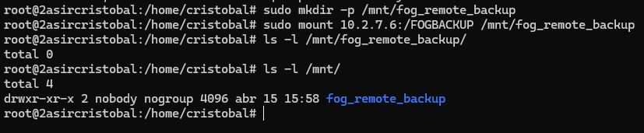
Ilustración 17 Montar directorio de servidor de destino en servidor de origen
- Ejecuta el script de FOG apuntando a esa ruta:
./FOGBackup.sh -b /mnt/fog_remote_backup
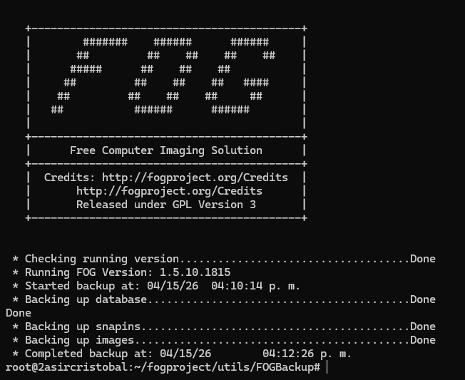
Ilustración 18 Ejecución exitosa del script de backup oficial
Ahora, otra vez en 10.2.7.6, podemos ver como llegan los archivos.
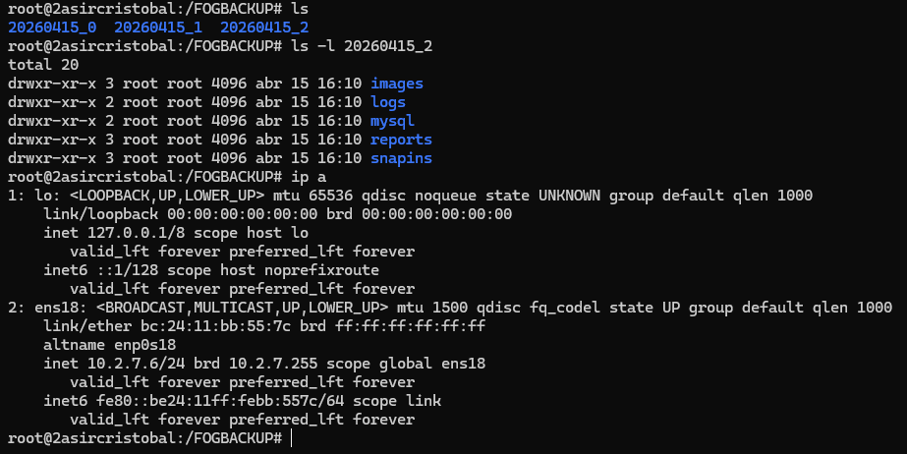
Ilustración 19 Datos de backup llegan de manera exitosa a servidor de destino

Automatización con “cron”
Añade una tarea al crontab:
- Ejecuta: sudo crontab -e
Elige el editor de texto que prefieras. Se recomienda nano.
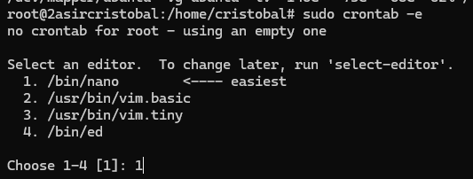
Ilustración 20 Elección de editor de texto para "cron"

- Añade al final la siguiente línea al final.
00 02 * * 5 /ruta/a/tu/script/FOGBackup.sh -b /mnt/fog_remote_backup
La estructura es: Minuto || Hora || Día_del_Mes || Mes || Día_de_la_Semana
- 00 02: Las 02:00 AM.
- *: Todos los días del mes, todos los meses.
- 5: Representa el viernes (en cron, 0 o 7 es domingo, 1 es lunes... y 5 es viernes).
/root/fogproject/utils/FOGBackup/FOGBackup.sh -b /mnt/fog_remote_backup
Ilustración 21 Configuración de tarea en "cron"

Migración a un nuevo servidor
No vamos a seguir por completo la guía, al menos en lo que se refiere al traspaso de archivos de un lado al otro, porque ya lo hemos visto en los otros lados.
En nuestro caso, hemos usado el backup de la base de datos que hemos conseguido con el script “oficial”. Y lo hemos añadido al del servidor 10.2.7.6
Usamos: (Adapta según tu ruta).
mysql fog < /FOGBACKUP/20260415_2/mysql/fog.sql
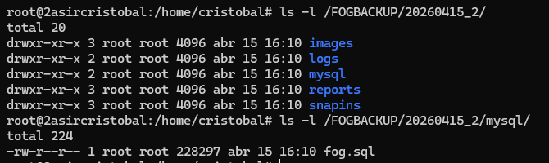
Ilustración 22 Directorio backup SQL
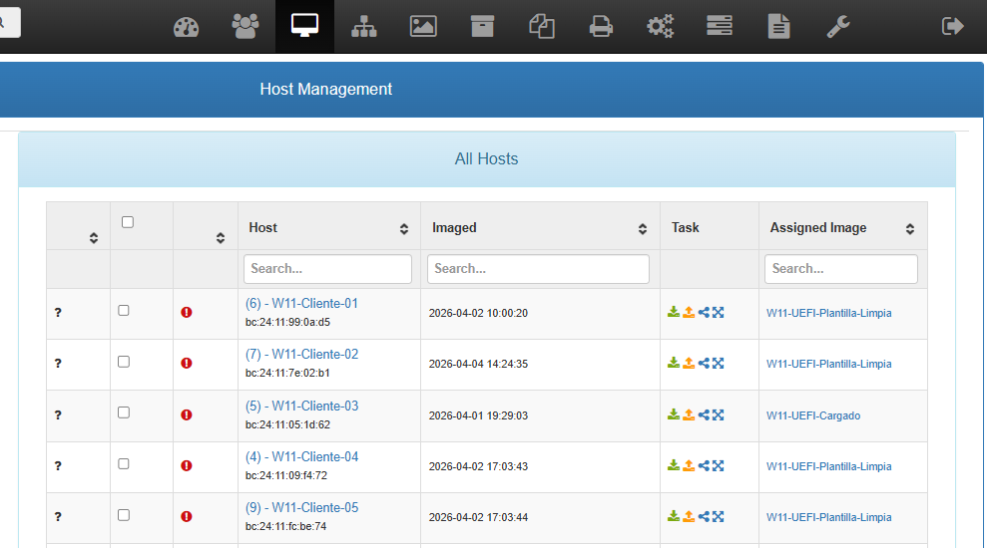
Ilustración 23 Importación exitosa de datos de backup: Hosts
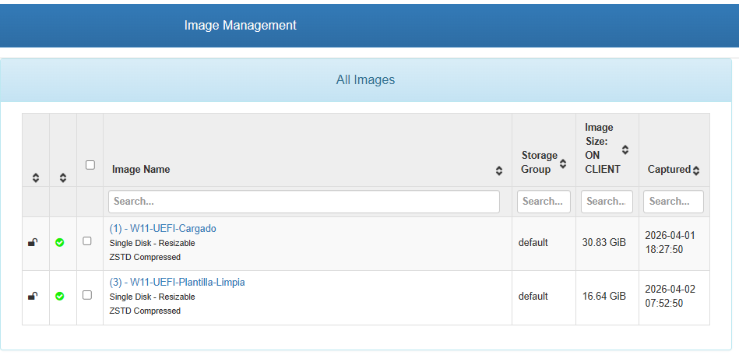
Ilustración 24 Importación exitosa de datos de backup: Imágenes
RECUERDA: Como ya comentamos anteriormente, las imágenes deben estar en la misma ruta que se indica en la base de datos (puedes verlo desde la interfaz web). Si ya tenías las imágenes y no quieres que se sobrescriban, usa el comando “rsync”.
rsync -avP /FOGBACKUP/20260415_2/images/images/ /images/
Sirve para sincronizar datos, manteniendo la integridad de los permisos:
- -a (archive): Conserva los permisos, propietarios (fogproject), grupos y fechas originales.
- -v (verbose): Muestra en pantalla qué archivos se están moviendo en tiempo real.
- -P (progress): Te muestra una barra de progreso. Como tienes archivos grandes (como ese .tar.gz de 8GB), es vital para saber que el proceso no se ha colgado.
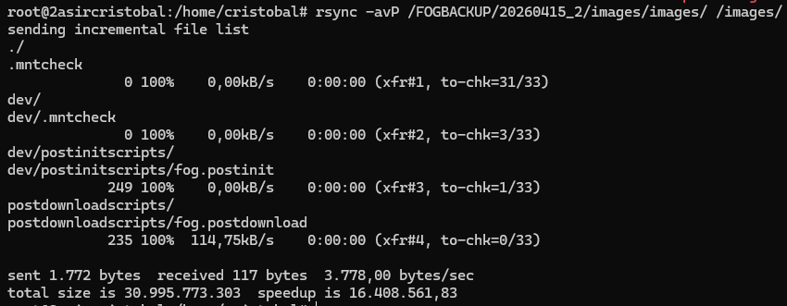
Ilustración 25 Sincronización de imágenes con "rsync"

Corregir Direcciones IP, contraseñas e interfaz en el nuevo servidor
Debido a que hemos importado la base de datos antigua al nuevo servidor para conservar todos los datos de hosts, definiciones de imágenes, grupos y asignaciones, también hemos importado las direcciones IP, las interfaces de red y contraseñas del servidor antiguo. Esto es inevitable con este método. Por ello, debemos modificar algunos apartados en la interfaz web de FOG.
- Primero debemos averiguar cuál es la interfaz de red y la contraseña del nuevo servidor FOG:
Estos datos se encuentran en “/opt/fog/.fogsettings”.
cat /opt/fog/.fogsettings | grep password
password='a8XVgQi(vsout1wn93ML'
cat /opt/fog/.fogsettings | grep interface
interface='ens18'
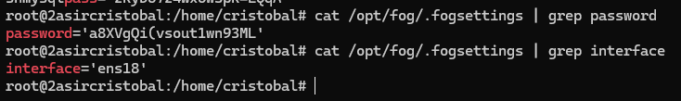
Ilustración 26 Comandos de búsqueda para "/opt/fog/.fogsettings"
Ahora nos dirigimos a la Interfaz Web del nuevo servidor y empezamos a realizar los cambios.
- Web Interface -> Storage Management -> [click node name] -> Password and update the Interface field with the new interface name also.

Ilustración 27 Administración de Almacenamiento

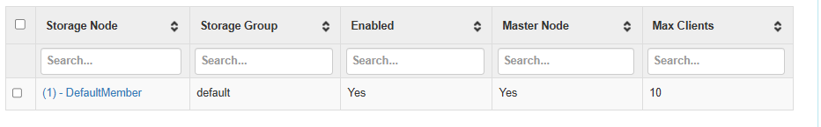
Ilustración 28 Nodo de almacenamiento
Se le ha copiado la contraseña del FOG en 10.2.7.5. Debemos cambiársela por la suya. La interfaz ha coincidido que es la misma: ens18
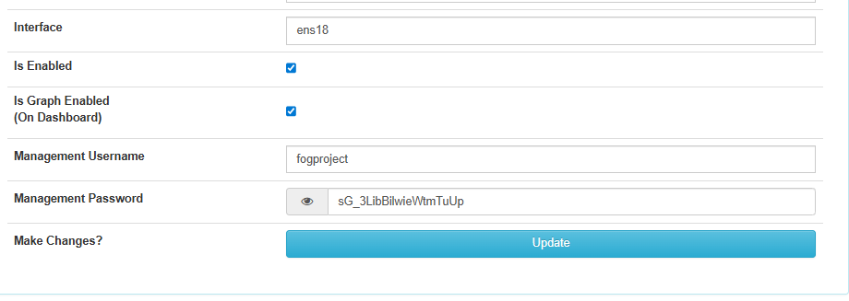
Ilustración 29 Nodo de almacenamiento: Desactualizado
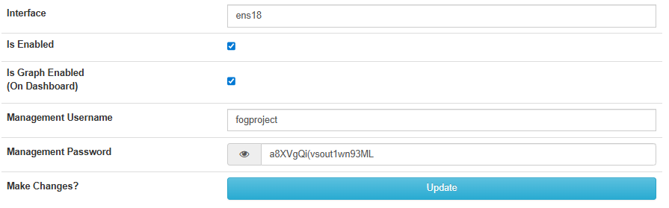
Ilustración 30 Nodo de almacenamiento: Actualizado

- Web Interface -> FOG Configuration -> FOG Settings -> TFTP Server -> FOG_TFTP_FTP_PASSWORD IP y contraseña.

Ilustración 31 FOG Configuration
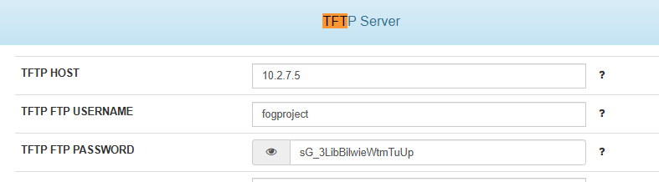
Ilustración 32 TFTP Server: Desactualizado
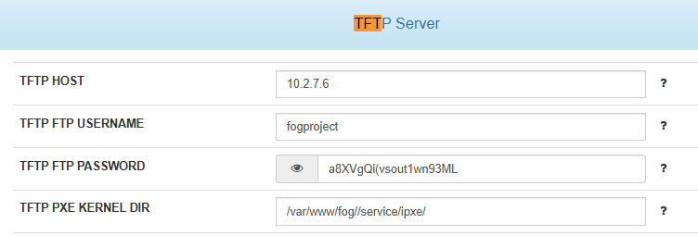
Ilustración 33 TFTP Server: Actualizado

- Web Interface -> Storage Management -> [click node name] -> IP Address
Cambiar la IP
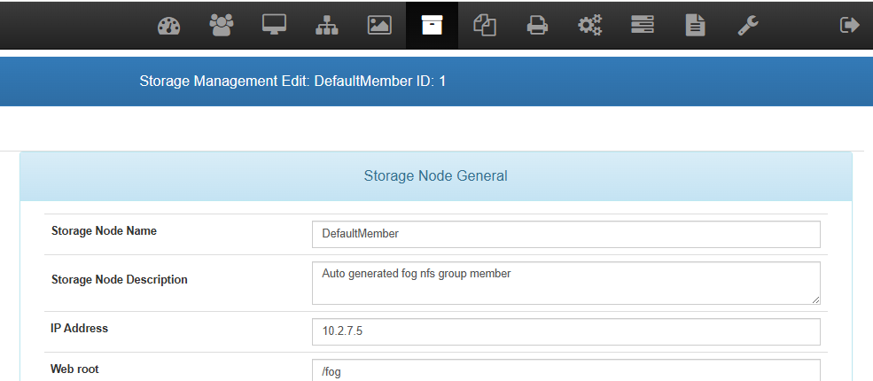
Ilustración 34 Nodo de almacenamiento: Desactualizado
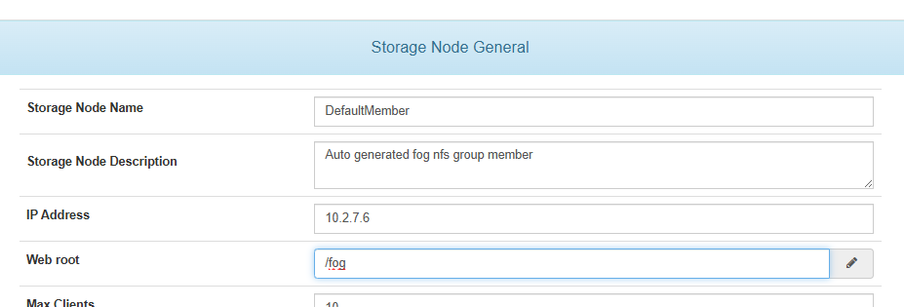
Ilustración 35 Nodo de almacenamiento: Actualizado

- Web Interface -> FOG Configuration -> FOG Settings -> Web Server -> FOG_WEB_HOST Cambiar la IP
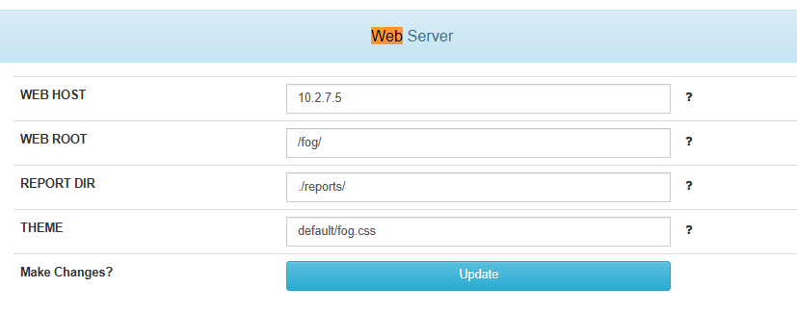
Ilustración 36 Web Server: Desactualizado
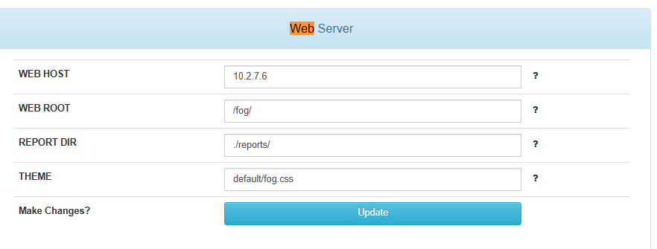
Ilustración 37 Web Server: Actualizado

4.2.2. Monitorización
Para monitorizar nuestro servidor FOG Project (10.2.7.5) de forma profesional, la arquitectura que hemos llevado a cabo consiste en implementar un stack de Prometheus + Node Exporter sobre Docker en una VM independiente (10.2.7.99).
Arquitectura del Stack
- Node Exporter: Se instala en el servidor FOG para extraer métricas de hardware y sistema en tiempo real.
- Prometheus: Actúa como el cerebro, recolectando y almacenando las métricas temporales.
- Grafana: El motor de visualización para crear paneles de control (dashboards) y configurar alertas con Telegram.
- Blackbox Exporter: Actúa como una sonda externa que monitoriza la disponibilidad de los servicios desde fuera.

Preparación en la VM de FOG (10.2.7.5)
FOG no expone métricas nativas para Grafana, por lo que necesitamos instalar un "agente" que recoja los datos del sistema (CPU, RAM, Disco, Red) y de los servicios (Apache/MySQL).
- Instalar Node Exporter
- Descarga el binario o instálalo vía gestor de paquetes (ej. Ubuntu/Debian):
sudo apt update && sudo apt install prometheus-node-exporter -y
- Debemos asegurarnos de que el puerto 9100 esté abierto en el firewall para que la VM de Grafana pueda leer los datos.
- Comprobación de “/etc/default/prometheus-node-exporter”.

Como más adelante vamos a configurar alertas de servicios de systemd, debemos configurar este archivo. Debemos incluir “ARGS="--collector.systemd” al final de este.
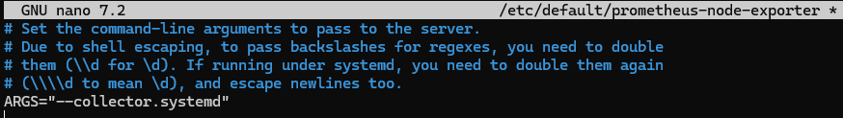
Ilustración 38 Modificación de "/etc/default/prometheus-node-exporter"
Y reiniciar: sudo systemctl restart prometheus-node-exporter
Podemos ver las métricas que recolecta desde esta URL:
http://10.2.7.5:9100/metrics
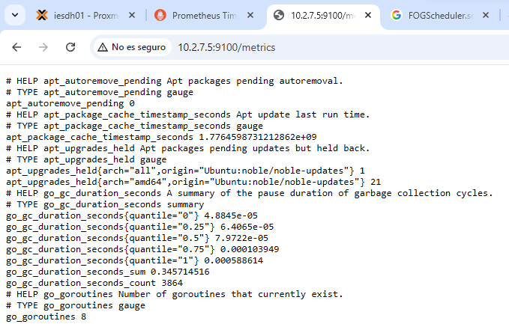
Ilustración 39 Contenido de "http://10.2.7.5:9100/metrics"

Será muy importante para más adelante poder saber que “query” podremos usar a la hora de crear alertas. Por ejemplo, para “FOGImageReplicator”.
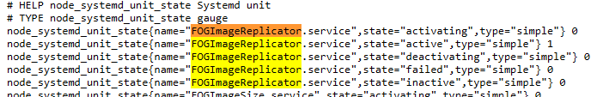
Ilustración 40 Métricas de "FOGImageReplicator"
También podemos ver el estado si Prometheus funciona correctamente desde esta URL:
http://10.2.7.99:9090/targets 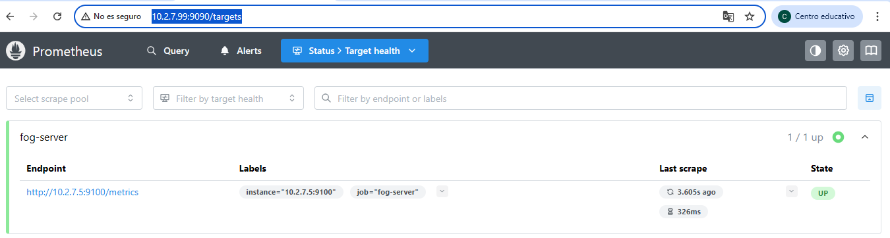
Ilustración 41 Prometheus "Targets"
Así vemos de donde recolecta la información y si está activo.

Despliegue de Grafana y Prometheus (VM Monitorización)
En tu 10.2.7.99, utilizaremos Docker Compose para levantar todo el stack.
Instalamos Docker y Docker Compose:
apt update && apt install docker.io -y && apt install docker-compose-v2 -y
En un directorio propio (por ejemplo “/monitorizacion") crea un archivo “docker-compose.yml”.
services:
prometheus:
image: prom/prometheus:latest
container_name: prometheus
volumes:
- ./prometheus.yml:/etc/prometheus/prometheus.yml
ports:
- "9090:9090"
restart: unless-stopped

grafana:
image: grafana/grafana:latest
container_name: grafana
ports:
- "3000:3000"
environment:
- GF_SECURITY_ADMIN_PASSWORD=12345 # Indica tu contraseña
volumes:
- grafana-storage:/var/lib/grafana
restart: unless-stopped

blackbox-exporter:
image: prom/blackbox-exporter:latest
container_name: blackbox_exporter
ports:
- "9115:9115"
restart: unless-stopped

volumes:
grafana-storage:

Configuración de Prometheus
Crea el archivo prometheus.yml en la misma carpeta para decirle a Prometheus que busque los datos en la IP de tu FOG:
global:
scrape_interval: 5s

scrape_configs:
- job_name: 'fog-server'
static_configs:
- targets: ['10.2.7.5:9100']

Ahora podemos levantarlo: docker compose up -d

Configuración en Grafana
Ahora que los contenedores están corriendo, sigue estos pasos:
- Accede a http://IP-DE-TU-VM-MONITOR:3000.
http://10.2.7.99:3000.

Añadir Prometheus como “Data Source”
Ve a Connections > Add new connection Data Sources. Busca “Prometheus” y añádelo.
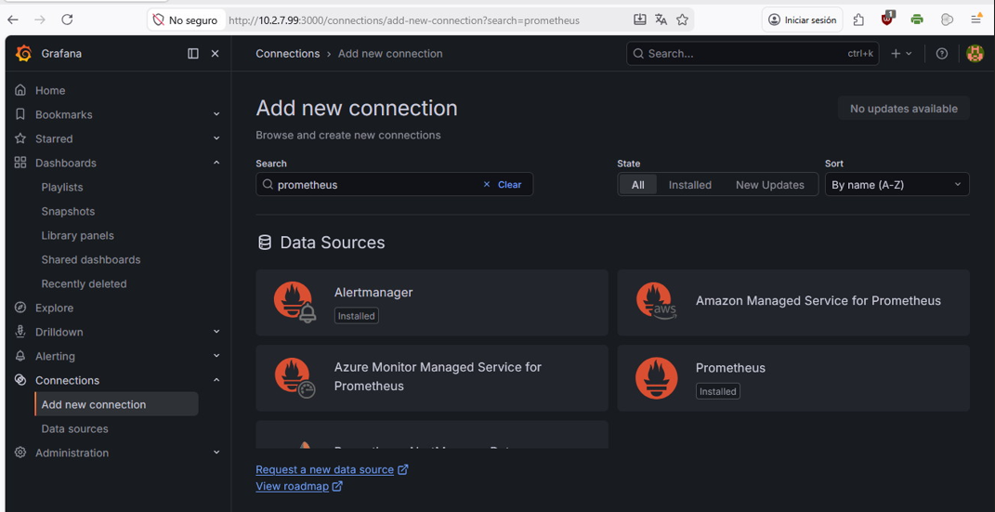
Ilustración 42 Grafana: Data Source Conexiones
Dale a “Add new data source”.
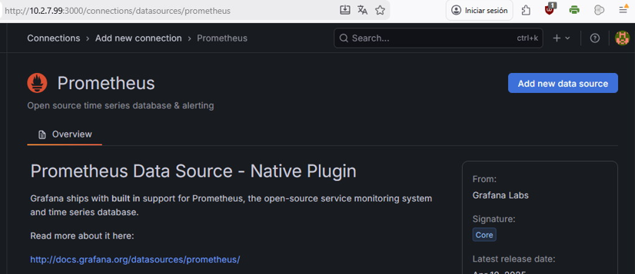
Ilustración 43 Grafana: Data Source Añadir nueva fuente de datos
Una vez que lo has añadido, tendrás que configurarlo:
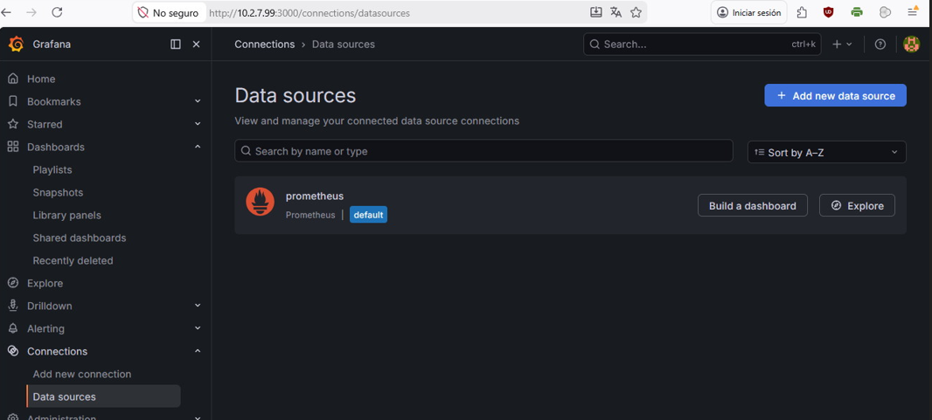
Ilustración 44 Grafana: Data Source Configuración
En la URL pon: http://prometheus:9090
Es así porque ambos contenedores están en la misma red de Docker y pueden comunicarse por sus nombres (DNS).
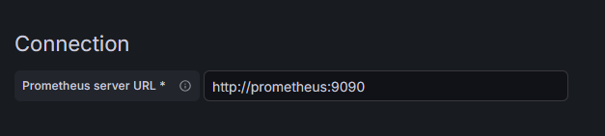
Ilustración 45 Grafana: Data Source Configuración URL
Para esta ocasión no es necesario configurar nada más. Haz clic en Save & Test.
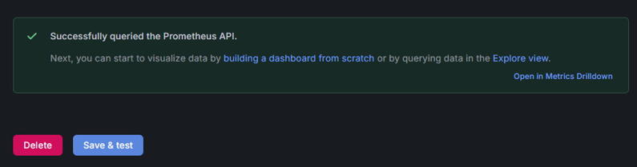
Ilustración 46 Grafana: Data Source Configuración Finalizada

Importar Dashboard para FOG
No hace falta que diseñes todo desde cero. Lo más eficiente es usar el dashboard estándar de Node Exporter:
Vamos a Dashboard New > Import.
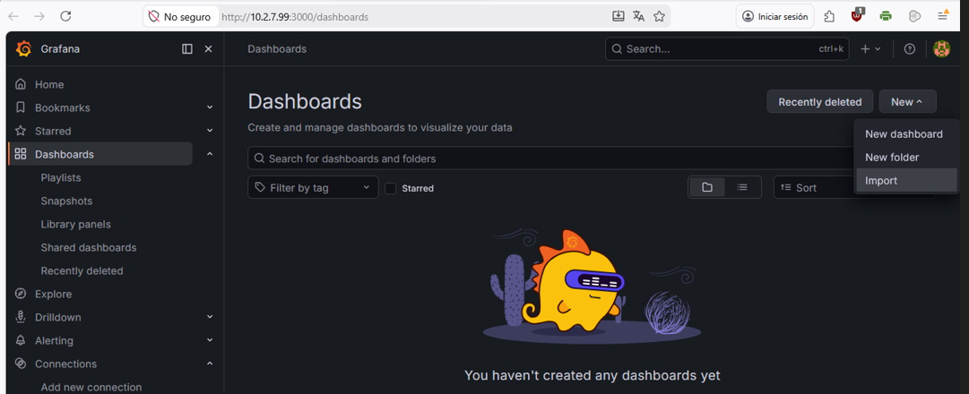
Ilustración 47 Grafana: Dashboard Nuevo Importar
En "Find and import dashboards", introduce el ID: 1860. Y dale a “Load”.
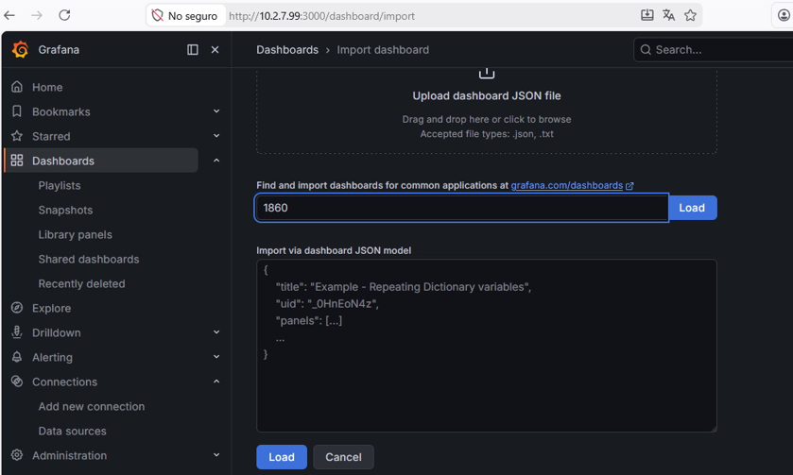
Ilustración 48 Grafana: Dashboard Nuevo Importar Código
Te lo reconocerá automáticamente y solo tendrás que darle a “Import”.
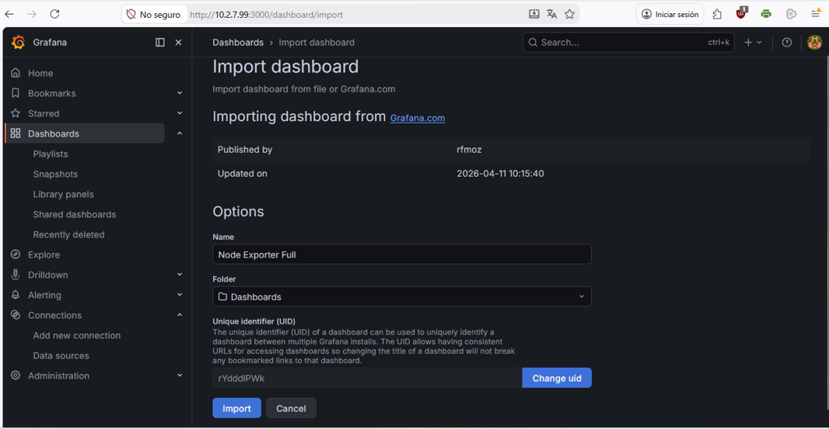
Ilustración 49 Grafana: Dashboard Nuevo Importar Vinculación y Nombre
Ya tenemos nuestro dashboard para FOG.
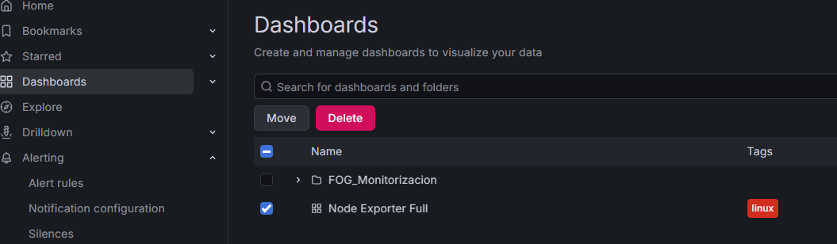
Ilustración 50 Grafana: Dashboard Añadido con éxito

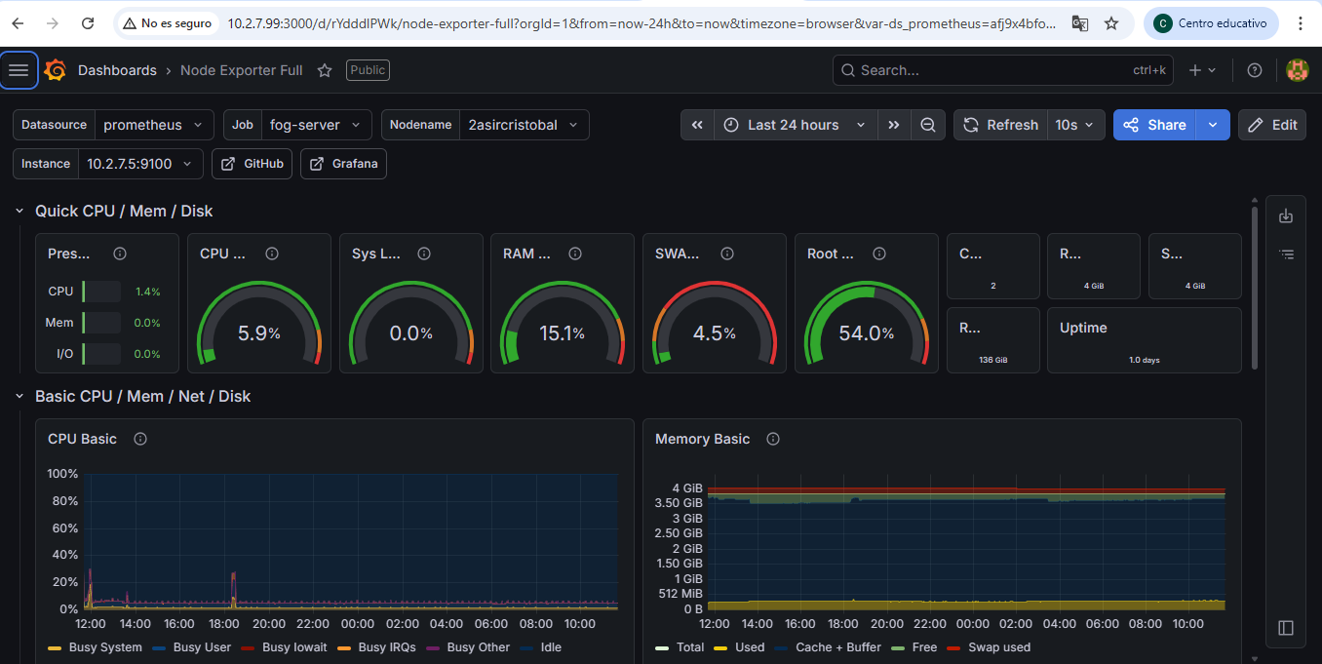
Ilustración 51 Grafana: Dashboard de servidor FOG

Alertas de Eventos Críticos
Antes de crear la alerta, debemos decirle a Grafana a dónde enviar el mensaje. En nuestro caso usaremos Telegram.

Paso 1: Crear el Bot de Telegram
Antes de ir a Grafana, necesitamos crear el "túnel" de mensajería:
- Busca a @BotFather en Telegram y envíale el comando /newbot.

Ilustración 52 Telegram @BotFather 01

Ilustración 53 Telegram @BotFather 02
- Sigue las instrucciones (ponle nombre y usuario).
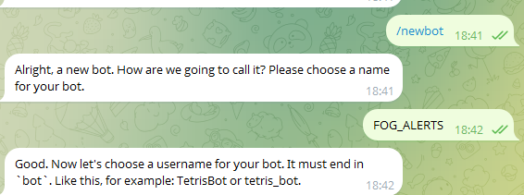
Ilustración 54 Telegram @BotFather 03
- Guarda el API TOKEN que te darán (se ve algo como 7012345678:AAH...).
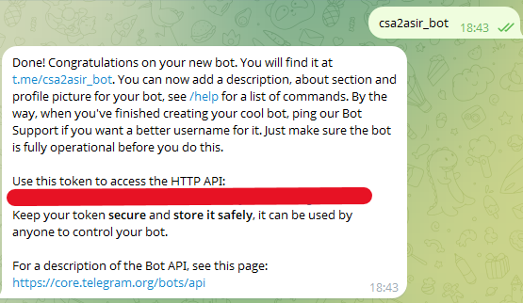
Ilustración 55 Telegram @BotFather 04
- Busca tu nuevo bot en Telegram y dale a /start (esto es vital).
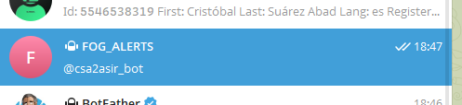
Ilustración 56 Telegram FOG_ALERTS 01
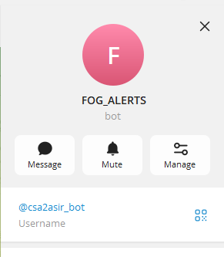
Ilustración 57 Telegram FOG_ALERTS 02
- Obtén tu Chat ID: Reenvía un mensaje tuyo al bot @userinfobot y él te dirá tu ID numérico (ej: 123456789).
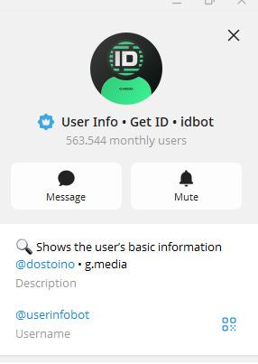
Ilustración 58 Telegram @userinfobot 01
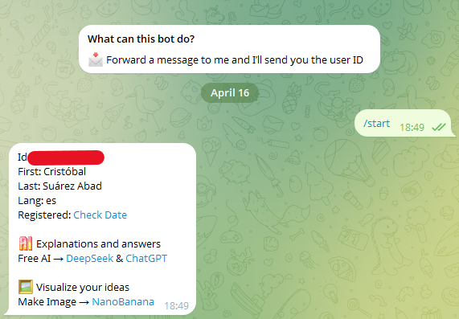
Ilustración 59 Telegram @userinfobot 02

Paso 2: Configurar el Punto de Contacto en Grafana
Ahora volvemos a Grafana:
- En el menú lateral de Grafana, ve a Alerting > Contact points.
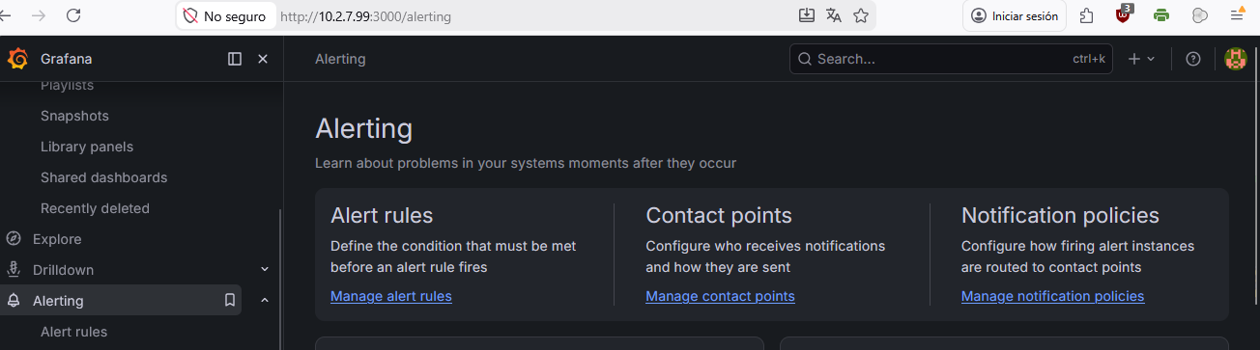
Ilustración 60 Grafana: Punto de Contacto
- Haz clic en New Contact Point.
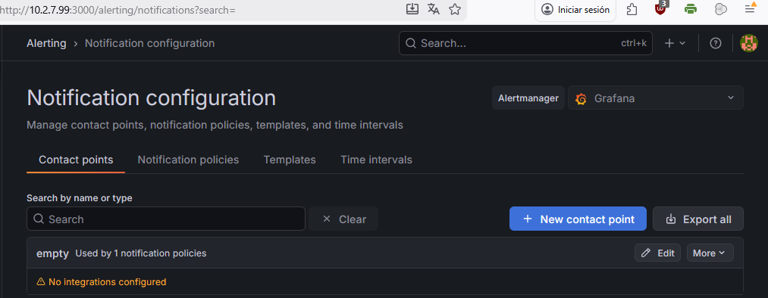
Ilustración 61 Grafana: Punto de Contacto: Nuevo Punto de Contacto

Rellena la configuración. “Name” como prefieras, “Integration” selecciona “Telegram” y Bot API y Chat ID son los datos que hemos conseguido antes en Telegram.
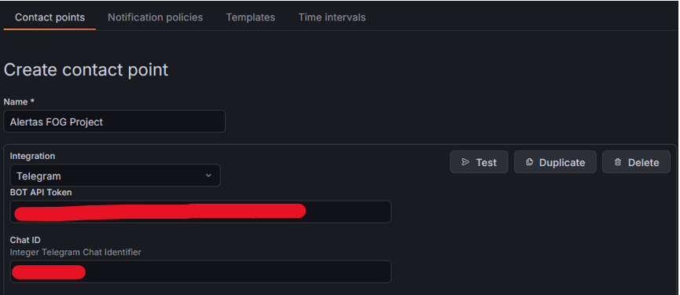
Ilustración 62 Grafana: Punto de Contacto: Nuevo Punto de Contacto: Configuración 01
Usa Test para probar que funciona.
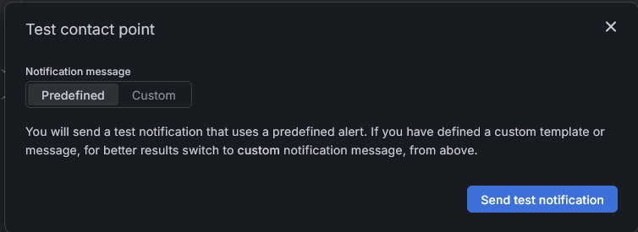
Ilustración 63 Grafana: Punto de Contacto: Nuevo Punto de Contacto: Configuración 02
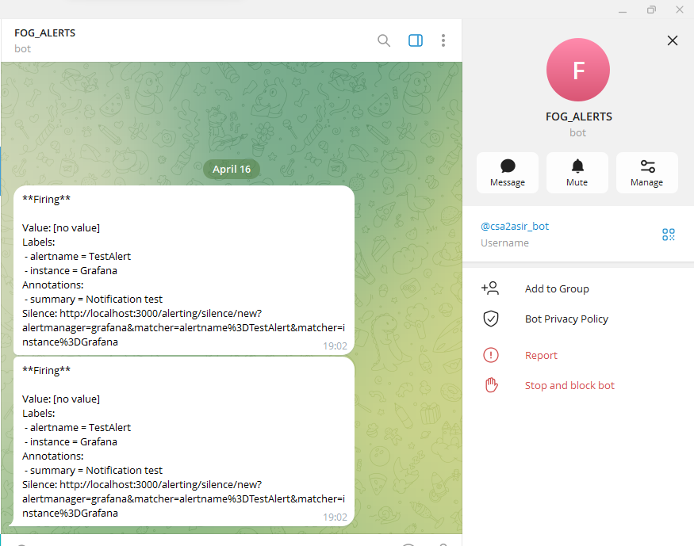
Ilustración 64 Grafana: Punto de Contacto: Nuevo Punto de Contacto: Test Telegram
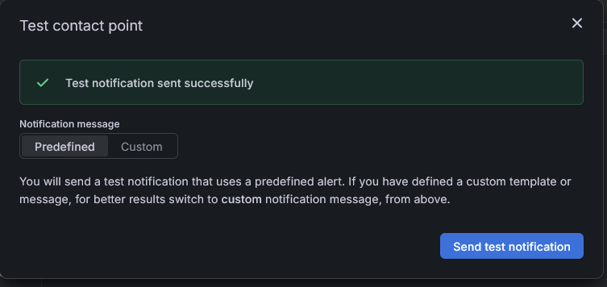
Ilustración 65 Grafana: Punto de Contacto: Nuevo Punto de Contacto: Configuración 03

Lo guardamos:
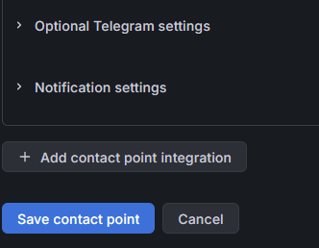
Ilustración 66 Grafana: Punto de Contacto: Nuevo Punto de Contacto: Configuración 04
Y ahora lo tendremos en Alerting Notification configuration:
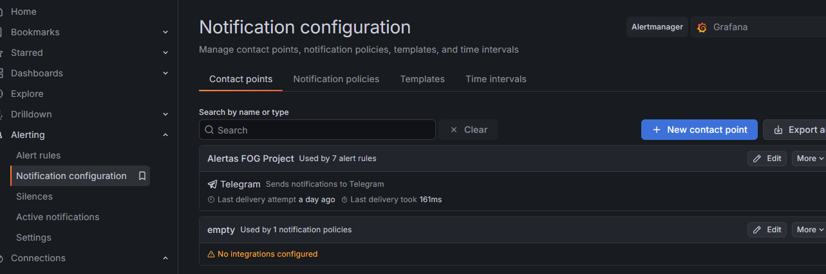
Ilustración 67 Grafana: Punto de Contacto: Nuevo Punto de Contacto: Guardado y Listo

Paso 3: Creación de Alertas
Crear la Alerta de Uptime (Web Caída)
Esta alerta usará los datos del Blackbox Exporter que configuramos antes.
Ve a Alerting Alert rules New alert rule.
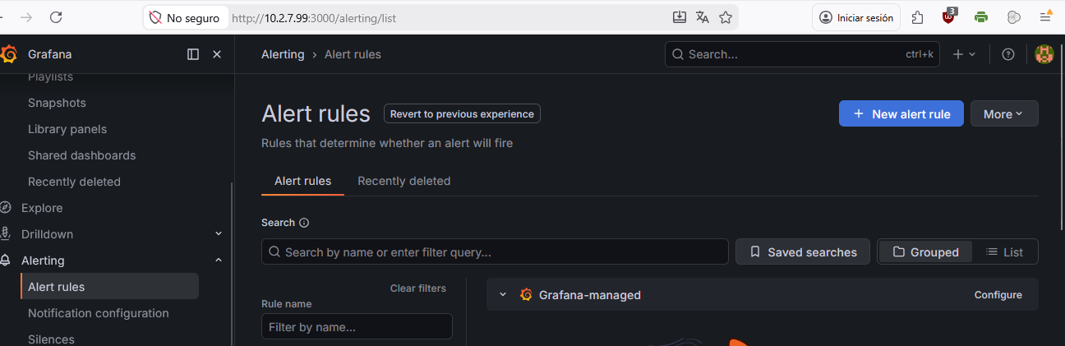
Ilustración 68 Grafana: Nueva Alerta
Introduce un nombre:
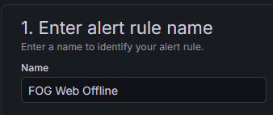
Ilustración 69 Grafana: Nueva Alerta: Definir nombre
Define:
- query : node_systemd_unit_state{name="apache2.service", state="active"}
- Condifción: “When Query is Below 1”.
Para saber que Query usar, recuerda que podemos ver un listado de métricas que se recogen en el servidor en http://10.2.7.5:9100/metrics, tal y como mencionamos previamente.
Como se puede ver en la imagen de abajo, el estado es “Normal” porque el servicio web de FOG está activo.
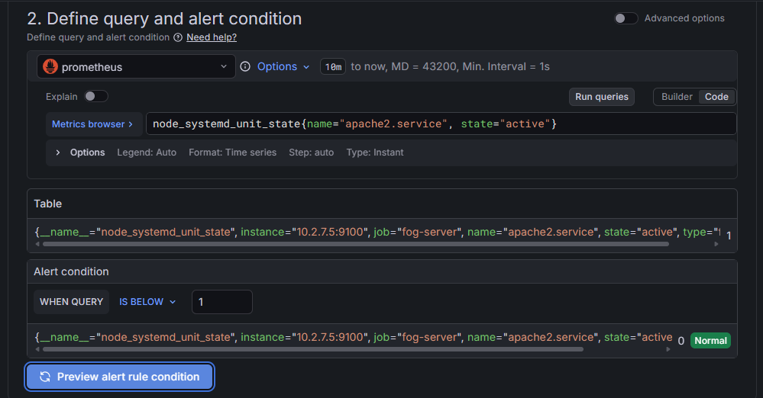
Ilustración 70 Grafana: Nueva Alerta: Query y Condición
Si paramos el servicio web con sudo systemctl stop apache2
Podremos ver como la alerta se activa.
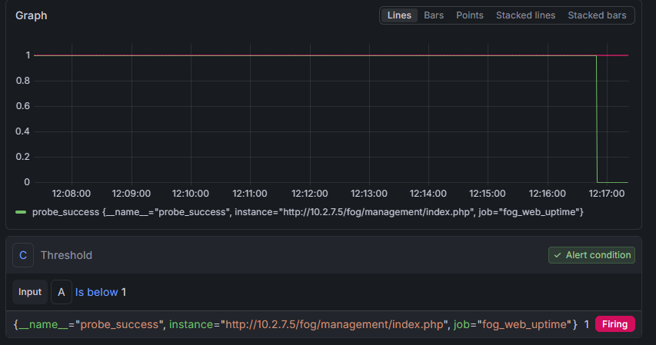
Ilustración 71 Grafana: Nueva Alerta: Comprobación de condición

Añade una carpeta de alertas. En nuestro caso debemos crear una.
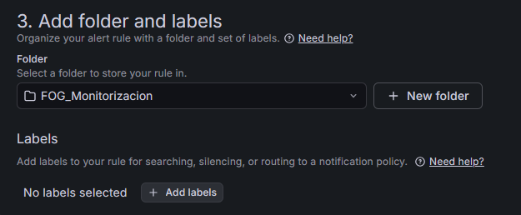
Ilustración 72 Grafana: Nueva Alerta: Carpeta de alertas
Establece el “Evaluation Behaviour”.
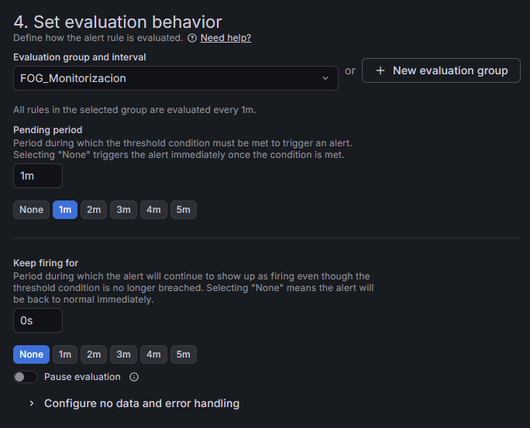
Ilustración 73 Grafana: Nueva Alerta: Tiempos
“Pending Period” establece cuanto tiempo tiene que pasar para que una alerta esté sucediendo para que ese dispare la alarma.
“Keep firing for” establece cada cuanto tiene que sonar la alarma si se sigue cumpliendo la condición.
Tendrás que crear un nuevo grupo: Importante establecer el Intervalo de Tiempo por el cual las reglas del grupo serán evaluadas.
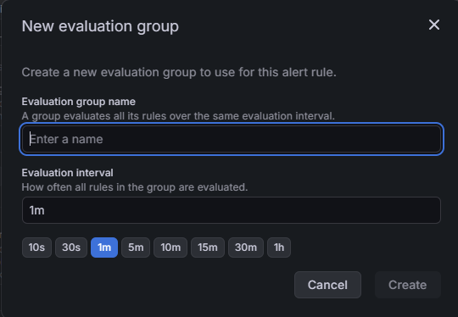
Ilustración 74 Grafana: Nueva Alerta: Nuevo grupo de evaluación
Configuramos las notificaciones usando la que creamos anteriormente para Telegram.
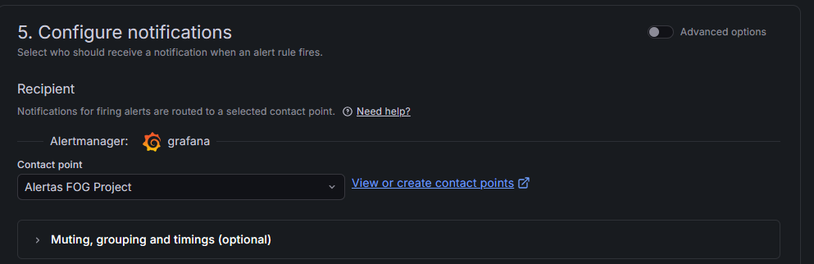
Ilustración 75 Grafana: Nueva Alerta: Seleccionar Punto de Contacto

Podemos personalizar el sumario y la descripción del mensaje que nos llegará. Una vez terminado, lo guardamos.
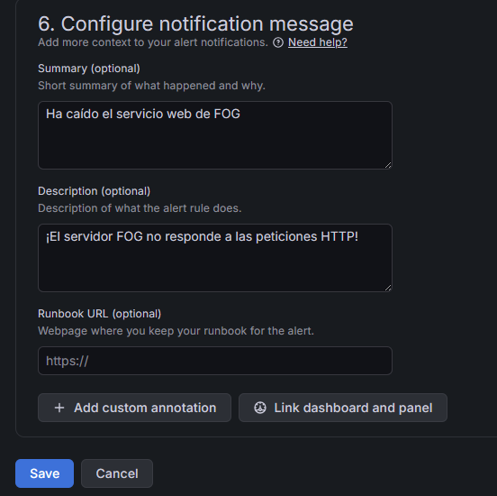
Ilustración 76 Grafana: Nueva Alerta: Personalización de mensajes

Podemos probar su funcionamiento parando el servicio Web.
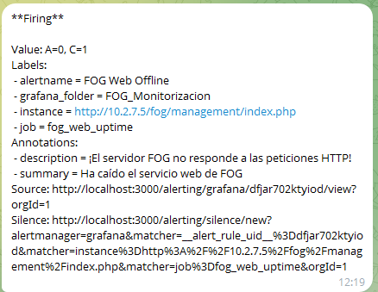
Ilustración 77 Grafana: Nueva Alerta: Alerta activa: Telegram
Una vez restablecido: Puede tardar unos minutos. Debemos fijarnos en el encabezado de “Resolved”.
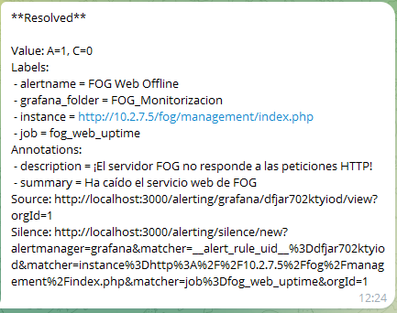
Ilustración 78 Grafana: Nueva Alerta: Alerta resuelta: Telegram

La configuración del resto de alertas que hemos configurado es muy similar, cambiando solamente el Query que hemos utilizado para cada uno:
- mariadb.service: La base de datos.
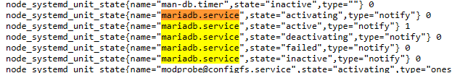
Ilustración 79 Métricas en "http://10.2.7.5:9100/metrics" mariadb
Query: node_systemd_unit_state{name="mariadb.service", state="active"}
Condición: When Query is Below 1.
- FOGMulticastManager.service: Gestión de despliegues masivos a varios PCs a la vez.
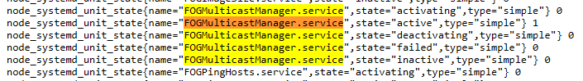
Ilustración 80 Métricas en "http://10.2.7.5:9100/metrics" FOGMulticastManager
Query:
node_systemd_unit_state{name="FOGMulticastManager.service", state="active"}
Condición: When Query is Below 1.
Summary: “El servicio de despliegue masivo en {{ $labels.instance }} no está funcionando”.

- FOGScheduler.service: Ejecución de tareas programadas (inventarios, limpiezas).
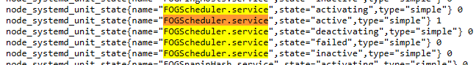
Ilustración 81 Métricas en "http://10.2.7.5:9100/metrics" FOGScheduler
Query: node_systemd_unit_state{name="FOGScheduler.service", state="active"}
Condición: When Query is Below 1.
Summary: FOG Scheduler está CAÍDO
Description: El servicio encargado de las tareas programadas en el servidor FOG ({{ $labels.instance }}) no responde.
- “FOG Server: Disco Casi Lleno”: Nos indicará cuando el almacenamiento del servidor llega al 90% de su capacidad.
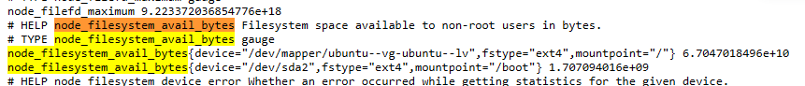
Ilustración 82 Métricas en "http://10.2.7.5:9100/metrics" Espacio de almacenamiento
Query:
(1 - node_filesystem_avail_bytes{mountpoint="/"} / node_filesystem_size_bytes{mountpoint="/"}) * 100
Condición: When query is above 100
Summary: ¡Peligro! El uso de disco en el servidor FOG supera el 90%. Espacio actual: {{ printf "%.2f" $values.A.Value }}%

4.2.3. Seguridad

UFW
Vamos a configurar los puertos necesarios para nuestro servidor FOG. Usaremos el principio de mínimo privilegio. Para ello vamos a configurar como norma general que todo lo saliente se le de permiso, pero vamos a restringir el tráfico entrante.
sudo ufw default deny incoming
sudo ufw default allow outgoing

¿Qué puertos debemos permitir?
Ahora vamos a abrir los puertos necesarios para FOG, para ello nos basaremos en la documentación oficial y en el uso de comandos:
ss -tulnp
- -u: Puertos UDP
- -l: Sockets en escucha (Listening)
- -n: Direcciones numéricas (muestra el puerto 80 en lugar de http)
- -p: Muestra el proceso/PID que está usando el puerto (normalmente requiere sudo)
sudo lsof -i -P -n | grep LISTEN
- -i: Filtra para mostrar solo archivos de Internet (red).
- -P: Obliga a mostrar los números de puerto (ej: 80) en lugar de nombres (ej: http).
- -n: Evita la resolución de nombres de host (muestra IPs en lugar de nombres de dominio), lo que hace que el comando sea más rápido.

Resultados en: ss -tulnp.txt y sudo lsof -i -P -n grep LISTEN.txt

Apertura de puertos
- Acceso remoto, interfaz web.
sudo ufw allow 22/tcp
sudo ufw allow 80/tcp
sudo ufw allow 443/tcp
sudo ufw allow 21/tcp
- PXE y TFTP (Vital para que los clientes arranquen por red)
sudo ufw allow 67/udp
sudo ufw allow 68/udp
sudo ufw allow 69/udp
sudo ufw allow 4011/udp
- NFS (Para el despliegue de imágenes)
sudo ufw allow 111/tcp
sudo ufw allow 111/udp
sudo ufw allow 2049/tcp
sudo ufw allow 2049/udp
sudo ufw allow 20048/tcp
sudo ufw allow 20048/udp
- Puertos necesarios para Multicast. Rango estándar para udp-cast.
sudo ufw allow 49152:65535/udp

- Puerto de control de FOG Multicast Manager
sudo ufw allow 63100:63200/udp
- Monitorización. El puerto 9100 es de prometheus-node-exporter
sudo ufw allow 9100/tcp
Ahora activamos el Firewall
sudo ufw enable
Para ver su estado:
sudo ufw status numbered
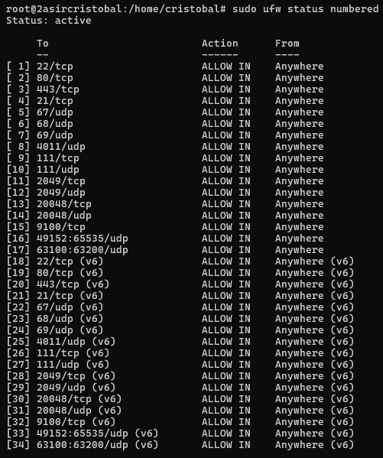
Ilustración 83 Listado de reglas de UFW

Endurecimiento de acceso por SSH:
Para mejorar la seguridad y la agilidad en la administración del servidor, utilizaremos la autenticación mediante llaves públicas/privadas en lugar de contraseñas.

1. Generación de llaves en el Cliente Windows
Desde una terminal (PowerShell o CMD), genera un par de llaves utilizando el algoritmo Ed25519, que es más seguro y eficiente que el RSA tradicional:
ssh-keygen -t ed25519

2. Transferencia de la Llave Pública al Servidor
Dado que el comando ssh-copy-id no está disponible de forma nativa en Windows, realizaremos el proceso manualmente:
- Visualiza tu llave pública:
Con PowerShell:
type $env:USERPROFILE\.ssh\id_ed25519.pub
Con CMD:
type C:\Users\Cristobal\.ssh\id_ed25519.pub
- Copia el contenido que empieza por ssh-ed25519 ....
- En el Servidor FOG: Accede al servidor y pega el contenido dentro del archivo de llaves autorizadas del usuario:
nano ~/.ssh/authorized_keys
- Establece permisos en archivo y directorio:
chmod 700 ~/.ssh
chmod 600 ~/.ssh/authorized_keys
- Verificación: Prueba la conexión desde Windows. Ya no debería solicitarte la contraseña del usuario (a menos que hayas configurado una passphrase):
ssh tu_usuario@10.2.7.5

Configuración de Privilegios en el Servidor
Una vez establecida la conexión, es necesario otorgar los permisos adecuados al usuario (ej. Cristobal) para tareas administrativas y de gestión de archivos.
Desde la consola del servidor, ejecuta los siguientes comandos con privilegios de root:
A. Asignación de permisos administrativos (Sudo)
Para que el usuario pueda ejecutar comandos de sistema:
sudo usermod -aG sudo Cristobal
B. Inclusión en el grupo del proyecto FOG
Para evitar problemas de permisos al mover archivos (especialmente vía FileZilla o WinSCP) y asegurar la compatibilidad con los directorios del servicio:
sudo usermod -aG fogproject Cristobal
¿Por qué el grupo fogproject? Esto se hace porque algunos directorios no permitían a este usuario mover contenido incluso estando en el grupo “sudo”. Además, facilita el movimiento de archivos con Filezilla cuando nos registramos con este usuario.

Quitar el acceso por SSH a ROOT.
Modificamos el archivo /etc/ssh/sshd_config para aplicar las políticas de "mínimo privilegio":
- PermitRootLogin no: Bloquea el acceso directo a root.
- PasswordAuthentication no: Deshabilita las contraseñas, obligando a usar la llave física.
- PubkeyAuthentication yes: Habilita el uso de las llaves generadas.
Recuerda que también tendrás que modificar el archivo “/etc/ssh/sshd_config.d/*.conf”. O comentar su “include” en el archivo principal.
Por último, reinicia el servicio:
systemctl restart ssh

Protocolo de Seguridad (Anti-Lockout)
Como medida de precaución por estar trabajando en remoto, aplicamos la siguiente regla: no cerrar la sesión actual hasta verificar la conexión en una nueva terminal. Además, contamos con la consola de Proxmox como plan de rescate en caso de pérdida de acceso por red.

https://stackoverflow.com/questions/20244585/how-does-scp-differ-from-rsync
https://wiki.fogproject.org/wiki/index.php/Backing_up_FOG
https://wiki.fogproject.org/wiki/index.php?title=Migrate_FOG
https://www.paloaltonetworks.es/cyberpedia/what-is-the-principle-of-least-privilege#:~:text=El%20principio%20del%20m%C3%ADnimo%20privilegio%20hace%20que,m%C3%ADnimo%20privilegio%2C%20las%20organizaciones%20dar%C3%A1n%20demasiados%20pri
https://docs.fogproject.org/en/latest/kb/reference/network-and-firewall-requirements/#1-dhcp
https://forums.fogproject.org/topic/17604/what-ports-does-fog-use/3
https://wiki.fogproject.org/wiki/index.php/FOGUserGuide#Full_Listing_of_Ports_used_by_FOG_server_and_client

